TP 2 Seguridad en Sistemas Operativos
Grupo: 2
Integrantes: Santiago Galvan; Pedro Venditto; Nahuel Godoy; Andrés Geiser
Período de pruebas: 26/09–07/10/2026. Fecha de entrega: [completar]
Este informe presenta las pruebas de hardening, control de acceso con AppArmor, auditoría de llamadas al sistema e integridad de archivos realizadas en una VM Ubuntu Server. Cada resultado se relaciona con la evidencia que lo respalda. Queda pendiente incorporar el escenario integrador y cerrar la conclusión.
1) Objetivo y entorno
El trabajo combina reducción de configuraciones riesgosas, control de acceso de aplicaciones, registro persistente de eventos y detección de cambios en archivos. Las herramientas se aplican a programas y datos ficticios provistos para el laboratorio.
Se instaló Ubuntu Server 24.04.5 LTS amd64 en una máquina virtual VMware. La pantalla de inicio informó kernel 6.8.0-142-generic y arquitectura x86_64. Se conservó acceso por consola antes de modificar SSH. Los datos del laboratorio se encuentran bajo /srv/tp2. Un snapshot fue creado después de preparar el entorno y antes del hardening; falta incorporar su captura al informe.
2) Preparación verificada
Se ejecutó sudo ./scripts/preparar_entorno.sh --install-packages. La salida confirmó la instalación de dependencias, la creación del usuario tp2lab, la compilación e instalación de tp2-reader y tp2-event, la lectura inicial de los dos archivos de prueba y un evento escrito por tp2-event.
Se guardaron ~/tp2/baseline.txt y ~/tp2/entorno_checks.txt. La línea base indicó AppArmor cargado, 117 perfiles cargados, 23 en modo enforce y auditoría del kernel habilitada (enabled 1, lost 0). El test público --entorno terminó con «comprobaciones publicas superadas».
Evidencia | Resultado observado | Qué demuestra
parte0/baseline.txt | Ubuntu 24.04.5 LTS; kernel 6.8.0-142; AppArmor cargado; audit enabled 1 y lost 0. | La VM reúne los mecanismos requeridos para iniciar las pruebas.
parte0/entorno_checks.txt | Todos los controles públicos OK; compilación C11 y herramientas presentes. | El material y la preparación del laboratorio están completos.
parte0/snapshot_TP2_BASE.png | [Incorporar captura del snapshot]. | Punto de recuperación previo a los cambios de seguridad.

3) Hardening guiado
El script hardening/hardening.sh conserva el diagnóstico de cuentas con UID 0 sin modificarlas y aplica cuatro controles mediante fragmentos separados. Antes de aplicar, --check confirmó que solo root tenía UID 0 y que faltaban los otros cuatro controles (Errores=4). La primera ejecución de --apply los configuró sin errores: PermitRootLogin no, política de contraseñas con minlen=12, minclass=3 y maxrepeat=3, umask 027 y ambos valores fs.protected_* en 1. El --check final verificó los cinco controles (Errores=0). Evidencias: hardening_check_antes.txt, hardening_apply_1.txt y hardening_check_final.txt.

Control | Propósito y comprobación | Estado
UID 0 | Detectar cuentas adicionales a root mediante /etc/passwd; informar sin modificar. | OK inicial
OpenSSH | Impedir inicio directo de root; validar con sshd -t y configuración efectiva. | Aplicado; check OK
Contraseñas | Definir política acotada en pwquality.conf.d y confirmar pam_pwquality activo. | Aplicado
Umask | Aplicar 027 en sesiones nuevas y verificar permisos de un archivo nuevo. | OK: 0027 y 640
Enlaces protegidos | Persistir y comprobar los dos valores fs.protected_* requeridos. | Aplicado

Análisis 1 — riesgo y efecto: impedir el inicio directo de root por SSH reduce la exposición remota de la cuenta con privilegios totales. El fragmento pasó sshd -t antes de recargar el servicio y sshd -T confirmó permitrootlogin no. También se comprobó la umask en una sesión SSH nueva: 0027 produjo permisos 640 en un archivo recién creado. La política de contraseñas se verificó por su archivo y por la presencia de pam_pwquality; no se realizó una prueba de aceptación o rechazo de contraseñas.

Análisis 2 — idempotencia y restauración: una vez corregido el comprobador de SSH, repetir --apply no realizó cambios (Aplicados=0, Omitidos=4, Errores=0). La primera repetición había informado un error falso; su causa probable y corrección se explican en la sección 7. Con --restore se eliminaron los cuatro fragmentos y SSH volvió al valor previo, permitrootlogin without-password. Al reaplicar, --check confirmó nuevamente los cinco controles. Esto demuestra que el estado final es reproducible y que el script puede revertir los cambios propios. Evidencias: hardening_apply_idempotencia.txt, hardening_restore.txt y hardening_check_final.txt.

El modo --check registra observaciones en /var/log/tp2-hardening.log, como pide la consigna, sin alterar las configuraciones de seguridad. La evidencia deberá distinguir ese registro de un cambio de política.
4) Control obligatorio con AppArmor
Antes de cargar el perfil, se verificó mediante ls -l que los archivos publico.txt y confidencial.txt alojados en /srv/tp2/datos pertenecían a root:root con permisos -rw-r--r-- (644). Esto demostró que, a nivel de sistema operativo, el Control de Acceso Discrecional (DAC) autorizaba la lectura global. Una ejecución de prueba inicial confirmó que el binario /usr/local/bin/tp2-reader podía abrir ambos documentos sin restricciones, exponiendo el mensaje de advertencia del archivo confidencial.
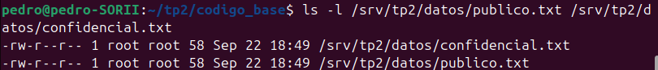
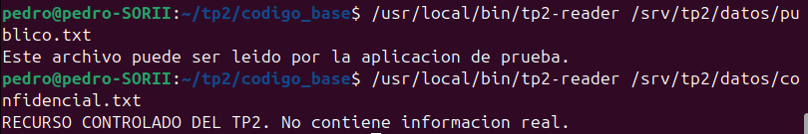

Análisis 3: demostrar que DAC permitía la lectura y AppArmor la bloqueó
Mientras que el modelo DAC tradicional permitía la lectura del archivo basándose en los permisos básicos, la implementación de la capa de Control de Acceso Obligatorio (MAC) de AppArmor invalidó este acceso. Se configuró el perfil autorizando el mapeo en memoria del binario (mr) y la lectura exclusiva de publico.txt (r), omitiendo deliberadamente cualquier regla sobre confidencial.txt. Al pasar a modo enforce, el sistema aplicó su política de denegación por defecto (Default Deny). Como resultado de esta configuración, la llamada al sistema fue interceptada y bloqueada por el kernel, devolviendo el error Permission denied al intentar leer el archivo confidencial, a pesar de que los permisos DAC seguían siendo 644.
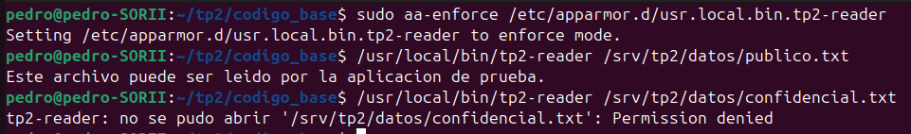
Análisis 4: comparar resultados y eventos en complain y enforce
Se documentó que el comportamiento del sistema ante la ausencia de un permiso explícito varía radicalmente según el modo de operación del perfil. Al cargar la política en modo complain, la falta de permiso para confidencial.txt no interrumpió el acceso (el lector mostró su contenido por pantalla), pero generó una alerta silenciosa en /var/log/audit/audit.log etiquetada como apparmor="ALLOWED", documentando que se solicitó el permiso de lectura (requested_mask="r"). Al activar el modo enforce, ese mismo intento de acceso no declarado fue bloqueado de manera activa. Esto demuestra empíricamente que el modo complain opera como un mecanismo de perfilado y auditoría sin afectar la disponibilidad, mientras que el enforce garantiza el aislamiento estricto del recurso.
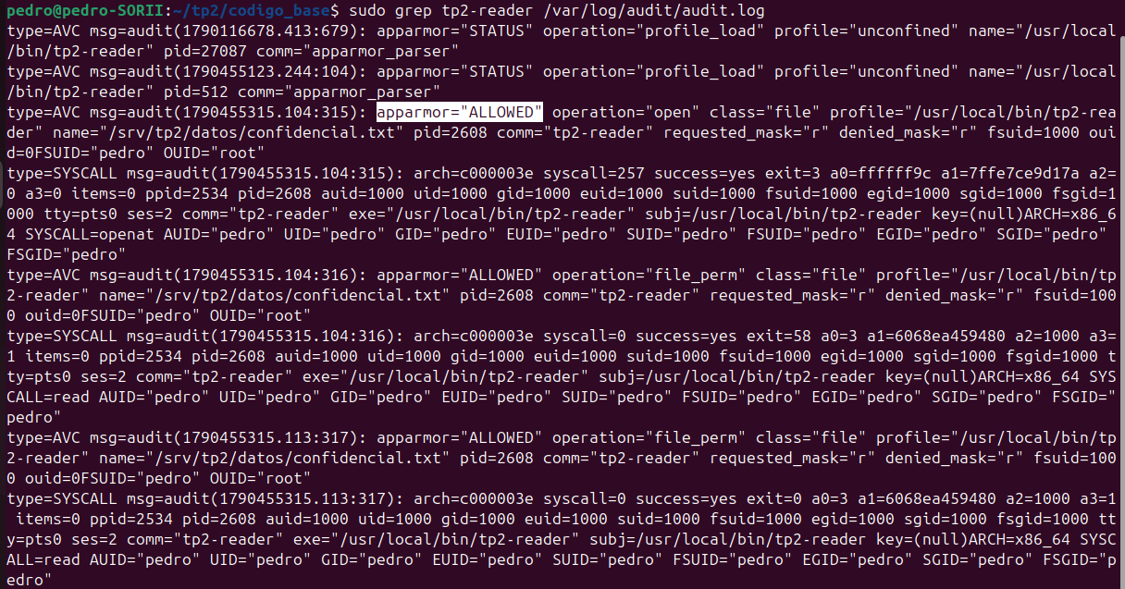

5) Auditoría llamadas al sistema e integridad

5.1 auditd y strace
Se instalaron dos reglas para amd64: tp2_exec registra execve de /usr/local/bin/tp2-event y tp2_datos vigila escrituras y cambios de atributos bajo /srv/tp2/datos. auditctl -l mostró ambas reglas después de augenrules --load y también tras reiniciar la VM. auditctl -s indicó enabled=1 y lost=0. Evidencias: audit/99-tp2.rules, audit_rules_cargadas.txt y audit_status_tras_reinicio.txt.
Análisis 5 — correlación: el 06/10/2026 a las 13:44:52.807, ausearch registró execve de tp2-event con PID 32913, success=yes y exit=0. Siete milisegundos después, el mismo PID abrió /srv/tp2/datos/eventos.log mediante openat con O_WRONLY|O_CREAT|O_APPEND, success=yes y exit=3. strace mostró para ese PID execve(...)=0, openat(...)=3 y write(3,...,69)=69. La coincidencia de hora, PID y ejecutable relaciona la traza puntual con los eventos persistentes; auditd marcó la apertura para escritura, mientras strace permitió observar además los 69 bytes enviados. Evidencias: strace_tp2_event.txt, ausearch_tp2_exec.txt y ausearch_tp2_datos.txt.

5.2 AIDE
La configuración local de AIDE incluyó permisos, tipo, inode, enlaces, propietario, grupo, tamaño, tiempos y SHA-256, limitada a /srv/tp2/datos. Tras validar la sintaxis, se creó una base de tres entradas y un --check inmediato confirmó cero diferencias (código 0). El primer intento de línea base había mostrado cambios solo de atime; la corrección se explica en la sección 7. Evidencias: aide/aide.conf, aide_config_check_corregido.txt, aide_reinit.txt y aide_check_limpio_2.txt.
Análisis 6 — detección y límite: después de la base limpia se creó nuevo_aide.txt, se agregó una línea a publico.txt y se cambió el modo de eventos.log de 644 a 600. AIDE informó una entrada agregada y dos cambiadas (código 5). En publico.txt identificó tamaño 58→93 bytes y SHA-256 distinto; en eventos.log, el cambio de permisos y ctime. Esto muestra que puede reconocer altas, modificaciones de contenido y cambios de atributos. Como la base se guarda en la misma VM que los datos, alguien con control suficiente podría alterar ambos; una copia externa verificada ofrecería una referencia más confiable. Evidencias: aide_estado_antes_cambios.txt y aide_tres_cambios.txt.
6) Escenario integrador
Con AppArmor en enforce, las reglas auditd cargadas y la base AIDE activa, se ejecutará sudo ./scripts/escenario_final.sh. La conclusión reconstruirá la lectura permitida, la lectura bloqueada, el evento auditado y el cambio detectado por AIDE. Se separarán los cambios de las pruebas previas de los introducidos por el escenario.

7) Problemas y decisiones
Situación | Evidencia y decisión
Momento del snapshot | La tabla inicial pide un snapshot antes de los cambios y la Parte 0 ubica TP2_BASE después del preparador. Se creó TP2_BASE tras preparar el entorno y antes del hardening, siguiendo la secuencia operativa.
Incidencias y ajustes | La primera repetición de --apply falló solo en SSH: la verificación usaba grep -q en una tubería con pipefail, lo que podía hacer que sshd -T devolviera SIGPIPE. Se cambió a grep -x con salida redirigida; luego --check dio Verificados=5, Errores=0 y una nueva aplicación fue idempotente. AIDE 0.18.6 advirtió que TP2_NORMAL usa un carácter obsoleto en el nombre del grupo; se renombró TP2NORMAL y --config-check devolvió 0. El primer --check de AIDE señaló únicamente atime en tres archivos (código 4); se recreó la base y el control inmediato dio cero diferencias. Evidencias: hardening_apply_2.txt, hardening_apply_idempotencia.txt, aide_config_check_corregido.txt, aide_check_limpio_2.txt.

8) Conclusión
Pendiente: ejecutar el escenario integrador, reunir sus salidas y redactar la conclusión a partir de esa evidencia.

Referencias
- Consigna TP2 Seguridad en Sistemas Operativos, Sistemas Operativos y Redes II, UNGS.
- Ubuntu Server: OpenSSH Server. ubuntu.com/server/docs/how-to/security/openssh-server/
- Ubuntu 24.04: sshd_config(5), pwquality.conf(5) y sysctl(8). manpages.ubuntu.com/manpages/noble/
- Ubuntu Server: AppArmor. ubuntu.com/server/docs/how-to/security/apparmor/; Ubuntu 24.04: auditctl(8), aide.conf(5) y aide(1). manpages.ubuntu.com/manpages/noble/

